**Міністерство освіти та науки України**

**Київський національний торговельно - економічний університет**

**Факультет інформаційних технологій**

**Кафедра інженерії програмного забезпечення та кібербезпеки**

**ПРАКТИЧНА РОБОТА № 11**

**З ДИСЦИПЛІНИ**

**«Безпека інформаційних систем»**

**НА ТЕМУ:**

РЕАЛІЗАЦІЯ ТА СУПРОВІД СКЛАДНИХ СИСТЕМ РОЗМЕЖУВАННЯ ДОСТУПУ ДЛЯ СИСТЕМ ЕЛЕКТРОННОГО ДОКУМЕНТООБІГУ (GOOGLE DOCS)

**Виконала:** студентка ФІТ

Групи 4 курсу 3

Авєріна Наталія Ігорівна

**Викладач:** Лахно Валерiй Анатолiйович

Київ 2023

**Практична робота №11**

**Тема**: Реалізація та супровід складних систем розмежування доступу для систем електронного документообігу (google docs)

**Мета**: Навчитися реалізовувати та супроводжувати складну систему розмежування доступу для систем електронного документообігу на базі «хмарних» рішень (google docs/G-Suite)

**Хід роботи:**

**Частина 1.**

1. Створюємо документ в текстовому редакторі google docs.
   1. Знаходимо серед додатків гугл «Документи» та натискаємо на нього.

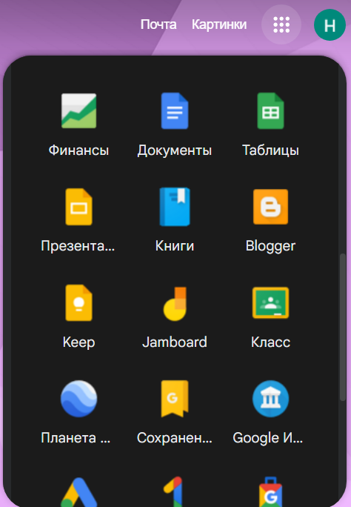

* 1. Створюємо новий документ

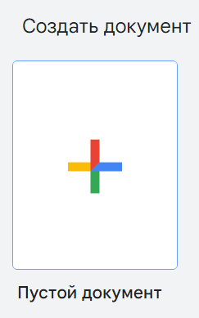

* 1. Після цього потрапляємо на сторінку, яка дуже нагадує MS Word, і можемо працювати з текстом.

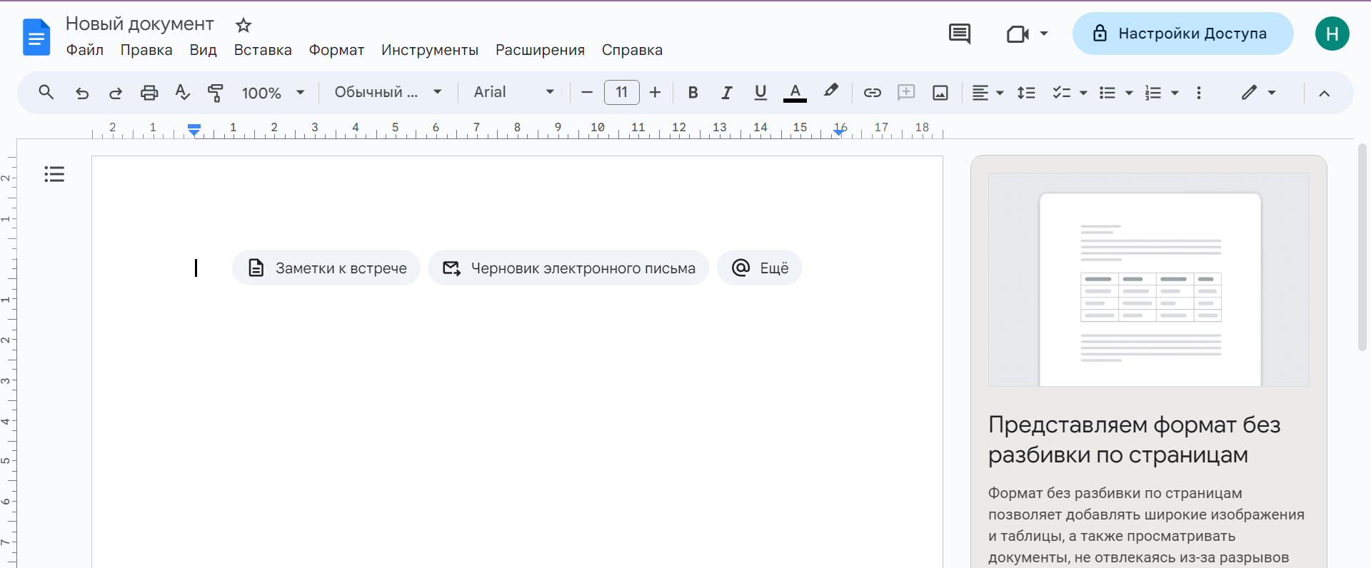

1. Відкриття docx-файлів MS Word
   1. Заходимо в меню «Файл» та нажати «Відкрити».

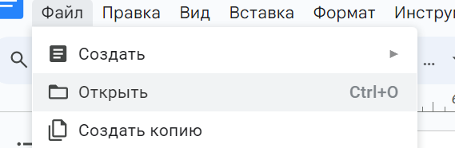

* 1. Далі обираємо пункт «Завантаження» та вказуємо шлях до документа на комп'ютері або диску.

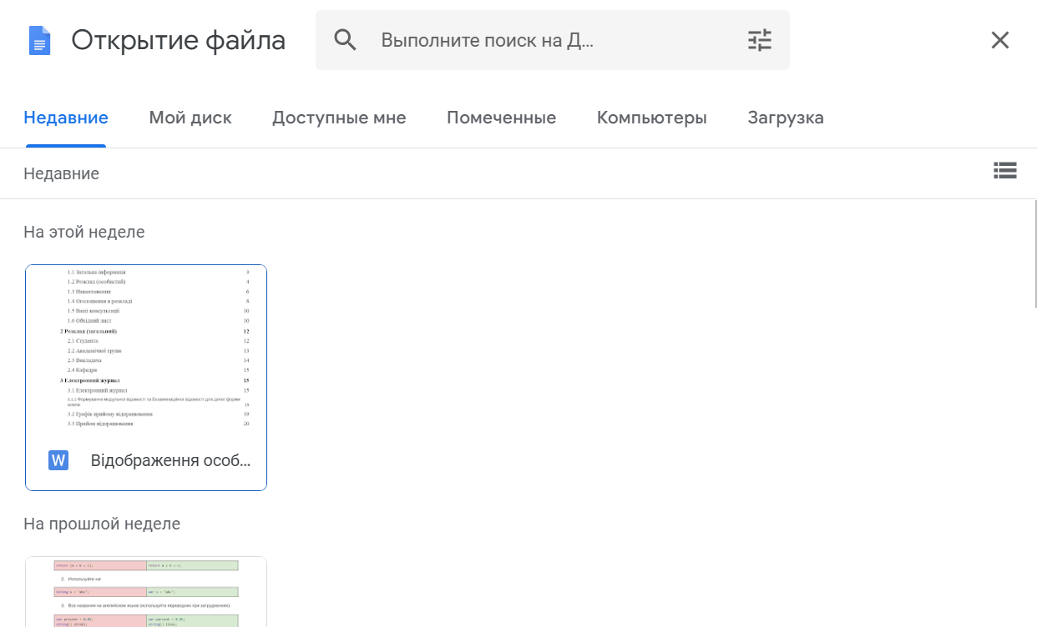

1. Збереження документу у Google Docs
   1. Як тільки створюється документ - він автоматично зберігається на Google Диску. Щоб переіменувати файл – слід натиснути на назві у верхньому верхньому углу та змінити його ім’я.

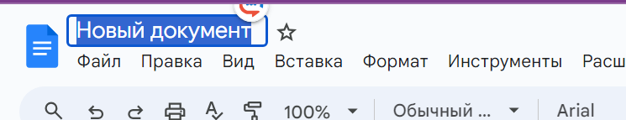

1. Історія версій
   1. В google docs можна прослідкувати історію версій. Для цього слід відкрити меню «Файл» і натиснути «История версий».

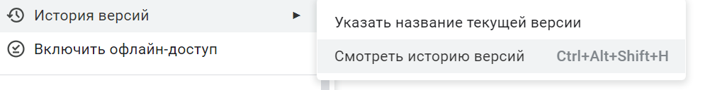

1. Індивідуальні завдання
   1. Відкриваємо в google docs звіт з попередньої практичної роботи та зберігаємо його в індивідуальне хмарне сховище.

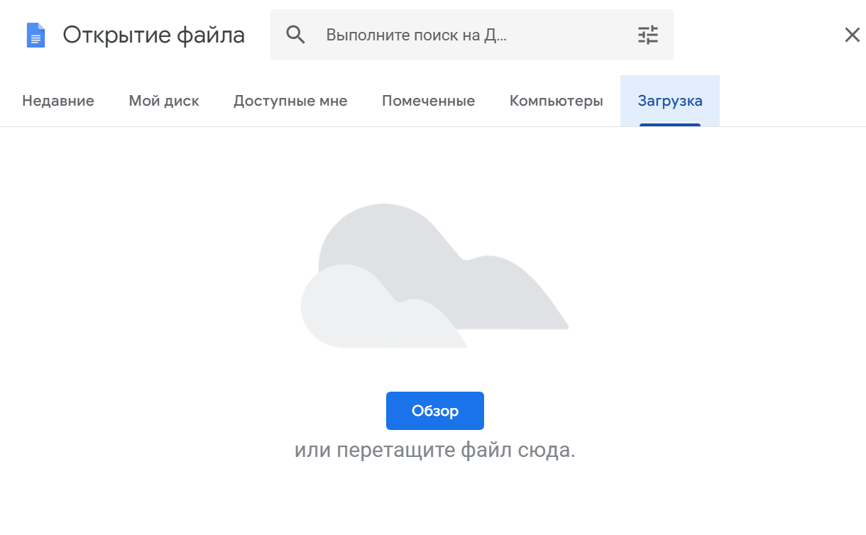

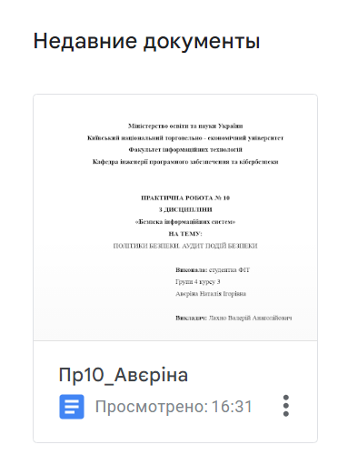

1. Контрольні запитання:
   1. "Хмарним" сервіс Google Docs називається через використання хмарних технологій зберігання і обробки даних. Вміст документів не зберігається локально на користувальницькому пристрої, а в хмарному сховищі, що дозволяє отримувати доступ до даних з будь-якого пристрою з підключенням до Інтернету.
   2. Історія версій в Google Docs дозволяє прослідковувати зміни таких властивостей як текст, форматування, вставлені зображення, коментарі, інші об'єкти в документі.
   3. Google Docs надає можливість обміну документами з іншими користувачами, навіть якщо вони не мають облікового запису на Google. Однак, користувачі без облікового запису можуть тільки переглядати документ та залишати коментарі, не маючи можливості внесення змін.
   4. Google Docs можна використовувати як систему електронного документообігу (СЕДО), дозволяючи автоматизувати процес обробки та зберігання документів. Можна використовувати шаблони, спільний доступ до документів, контроль доступу та коментування для спрощення співпраці.
   5. Google Docs - це конкретний безкоштовний інструмент для створення текстових документів в хмарі від Google. G Suite (тепер Google Workspace) - це платформа, яка об'єднує різні продукти Google, включаючи Gmail, Google Drive, Google Docs і іншіІ, призначена для підприємств і надає розширені можливості співпраці, обміну електронною поштою і т.д.